# 操作系统第一次作业

2016011976

1． 死锁定义：是指多个进程在运行过程中因争夺资源而造成的一种僵局,当进程

处于这种僵持状态时，若无外力作用，它们都将无法再向前推进。

通俗来讲，如同下象棋时己方马和炮都被对面车牵制住，但都没有危险，导致己方无子可走。

饥饿定义：指系统不能保证某个进程的等待时间上界，从而使该进程长时间

等待，当等待时间给进程推进和响应带来明显影响时，称其发生了进程饥饿。

通俗来讲，当无子可走的时候，需要放弃对目前局势影响最小的子，选择最有用的子，导致被放弃的子处于饥饿状态。

2. （1）T0 时刻 A 剩余：17-2-4-4-2-3=2；B 剩余：5-1-1=3；C 剩余 20-2-2-5-4-4=3；剩余数均为非负数，故处于安全状态。 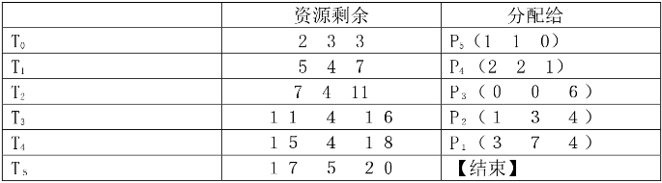（２）不能分配，此时 C 资源不足；

（３）可以分配，此时资源（２ ３ ３）所有资源充足；

（４）可以分配，此时资源（０ ３ ２）所有资源充足